|  |
| --- |
| **ÉPREUVES COMMUNES DE CONTRÔLE CONTINU 2020** [**http://labolycee.org**](http://labolycee.org) |
| **CLASSE :** Première **E3C :**  E3C1  E3C2  E3C3  **VOIE :**  Générale **ENSEIGNEMENT : physique-chimie**  **DURÉE DE L’ÉPREUVE :** 1 h **CALCULATRICE AUTORISÉE :** Oui  Non |

**L’otoscope (10 points)**

L’otoscope est un des instruments les plus utilisés lors de la pratique de la médecine générale. Cet outil médical permet d’observer le conduit auditif externe et le tympan. Le premier otoscope a été inventé par le médecin français Jean-Pierre Bonnafont en 1834. Actuellement, les otoscopes sont constitués d’un manche contenant une alimentation électrique et d’une tête munie d’un système lumineux, d’une lentille grossissante et d’un speculum1 jetable.

1 Pièce en forme de cône ouverte à ses deux extrémités qui permet d’explorer le conduit auditif en maintenant ses parois écartées.

Schémas d’un otoscope :

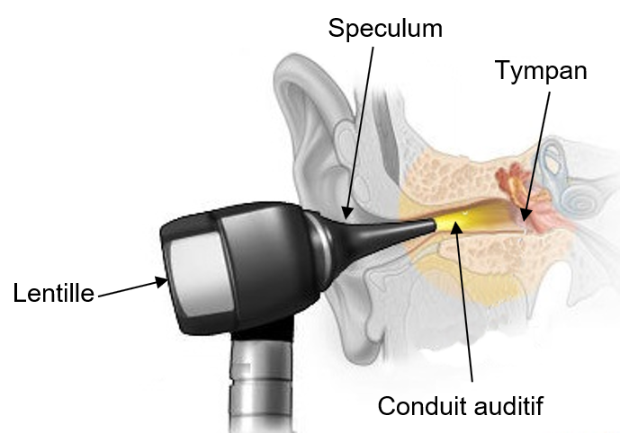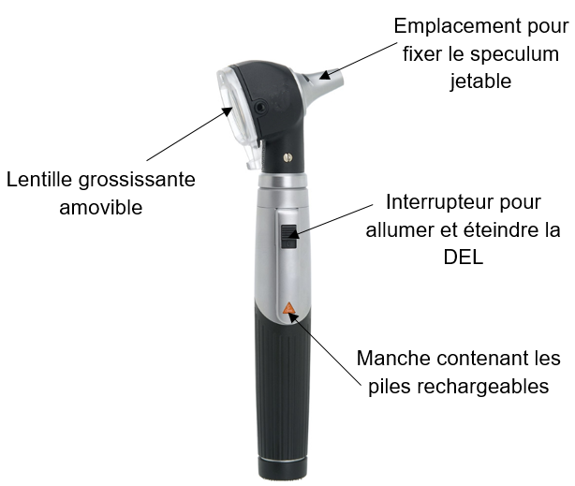

Sources : d’après [https://makemehear.com](https://makemehear.com/abouthearing/adulthearingtests) (schéma de gauche) et [https://www.distrimed.com](https://www.distrimed.com/product_info.php?products_id=7887&gclid=Cj0KCQjwgezoBRDNARIsAGzEfe6TAnvQSyaj9y3hdNA_0_Ea4yQ557TdnXJwJIp6fmTPG4wpvUSQ3Q0aAg0IEALw_wcB) (schéma de droite)

Extrait d’une brochure d’un catalogue médical :

Caractéristiques de l’otoscope :

* Masse de l’otoscope : 130 g avec les piles
* Éclairage DEL fibre optique : 2,5 V - 250 mA
* Température de couleur : 4000 K
* Éclairement : 8500 lux
* Grandissement × 3
* Autonomie de fonctionnement : 10 h

Source : d’après <https://www.distrimed.com>

Données :

* Relation de conjugaison : – = 
* Relation du grandissement : γ = 

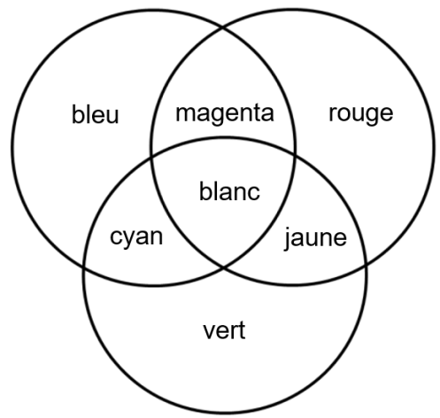

* Cercle chromatique :

**Partie 1 : étude de la lentille de l’otoscope**

Après avoir démonté la lentille de l’otoscope, on souhaite déterminer la valeur de sa distance focale.

**1.1.** Proposer une méthode expérimentale simple permettant de vérifier expérimentalement le caractère convergent de la lentille.

Afin de déterminer la valeur de la distance focale de la lentille, on procède à une série de mesures sur un banc d’optique. Pour cela, on place la lentille de centre optique O à différentes distances OA d’un objet lumineux AB perpendiculaire à l’axe optique (le point A de l’objet lumineux, et le centre optique O de la lentille se trouvent sur l’axe optique). Pour chaque valeur de la distance OA, on mesure la valeur de la distance OA’ entre l’écran et le centre optique O de la lentille lorsqu’on observe une image A’B’ nette sur l’écran placé perpendiculairement à l’axe optique (le point A’ image du point A à travers la lentille se trouve également sur l’axe optique). Les résultats sont regroupés dans le tableau fourni **en annexe 1 à rendre avec la copie**.

**1.2.** Compléter le tableau de l’annexe 1 à rendre avec la copie et placer le point correspondant sur le graphique représentant l’évolution de en fonction de  en annexe 1.

**1.3.** Exploiter le graphique de **l’annexe 1 à rendre avec la copie** pour déterminer la valeur de la distance focale de la lentille.

Un médecin utilise un modèle d’otoscope équipé d’une lentille convergente de distance focale  = 7,5 cm pour observer le tympan d’un patient adulte. Lorsque l’instrument est introduit dans le conduit auditif du patient, la lentille de l’otoscope se trouve à une distance OA = 5,0 cm du tympan. Ce dernier a une taille AB = 1,0 cm.

**1.4.** Compléter, sur **l’annexe 2 à rendre avec la copie**, le schéma à l’échelle modélisant la situation puis construire l’image A’B’ du tympan à travers la lentille de l’otoscope.

**1.5.** Déterminer graphiquement les caractéristiques de l’image obtenue : position, taille, sens et nature.

**1.6.** À partir de la relation de conjugaison, retrouver la position de l’image construite.

**1.7.** Calculer le grandissement de cette lentille et commenter le résultat par rapport aux données de la brochure.

**Partie 2 : étude de la DEL de l’otoscope**

**2.1.** Le médecin a équipé son otoscope de deux piles alcalines associées en série de type AA-LR6 d’une capacité de 2850 mA.h chacune pour alimenter la lampe de l’otoscope. Vérifier, en détaillant le raisonnement suivi, si une autonomie d’une durée de 10 h, valeur annoncée dans la brochure, est possible.

**2.2.** Lorsqu’on observe un tympan sans anomalie, il est perçu de couleur grise. En cas d’otite, le tympan apparaît rouge. Indiquer la ou les couleurs absorbées et diffusées par le tympan en cas d’otite. Dans un souci de simplification, on supposera que la DEL émet une lumière blanche.

**Annexe 1 à compléter et à rendre avec la copie** (questions 1.2. et 1.3.)

|  |  |  |  |  |  |
| --- | --- | --- | --- | --- | --- |
| (en cm) | - 10,0 | - 15,0 | - 20,0 | - 30,0 | - 40,0 |
| (en cm) | 29,3 | 15,0 | 12,0 | 10,0 | 9,20 |
| (en cm-1) | - 1,00 × 10- 1 | - 6,67 × 10- 2 | - 5,00 × 10- 2 | ……….. | - 2,5 × 10- 2 |
| (en cm-1) | 3,41 × 10- 2 | 6,67 × 10- 2 | 8,33 × 10- 2 | ……….. | 1,09 × 10- 1 |

Graphique représentant l’évolution de en fonction de 

= f ()

 (en cm-1)

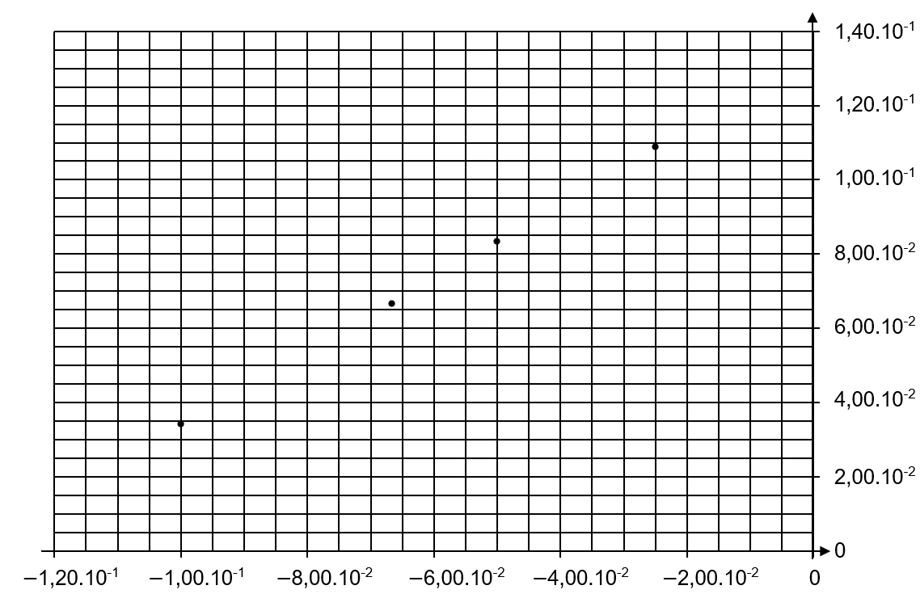

 (en cm-1)

**Annexe 2 à compléter et à rendre avec la copie (question 1.4.)**

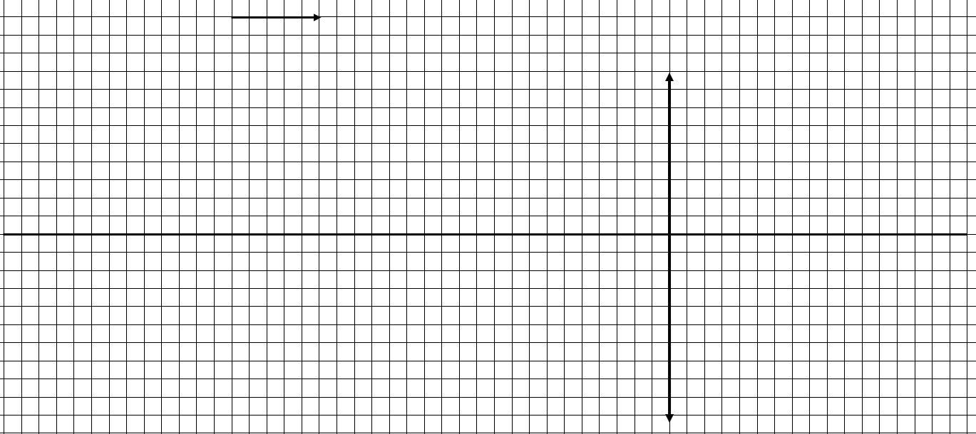

**1 cm cm**

**1 cm**

Sens de propagation de la lumière